“한화이글스 2026시즌 프로필 및 캠페인 영상 제작대행”

제안 요청서

2025. 12. 22.
㈜한화이글스

[목 차]

I. 사업 안내
1.1 사업 목적
1.2 사업 개요

II. 입찰에 관한 사항
2.1 입찰 참가 자격
2.2 입찰 및 사업자 선정
2.3 제안서 제출
2.4 입찰 서류의 제출 및 반환
2.5 입찰 관련 유의사항

Ⅲ. 제안서 평가 및 사업대상자 선정
3.1 제안서 평가
3.2 평가 방법
3.3 평가 기준

Ⅳ. 협상 적격자 선정 및 협상 순위

#별첨1 사실 확인 동의서
#별첨2 비밀 유지 서약서

Ⅰ. 사업안내
1.1 사업 목적
가. 2026시즌 한화이글스의 새로운 슬로건을 효과적으로 소구할 디지털 콘텐츠 제작
나. 온라인(디지털 채널)과 오프라인(대전 한화생명 볼파크 전광판) 각 플랫폼에 적합한 콘텐츠 기획, 제작을 통한 팬 로열티 강화

1.2 사업 개요
- 사업명: 2026시즌 한화이글스 선수단 프로필 및 캠페인 영상 제작 대행
- 계약 기간: 2026년 1월 ~ 9월
- 추정 예산: 최대 110,000천원(VAT별도)
* 콘텐츠 제작 시 부대비용(장소대관, 미술 설치 및 소품 등) 일체 포함
- 주요 과업 (모든 제작물의 저작권 양도 必)
1) 선수단 프로필 영상:
선수 등장 시, 대전 한화생명 볼파크 내 전광판 상영을 위한 선수별 프로필 영상 / 약 80명
[필수 진행 사항]
- 총 3개 버전 제작 : 메인 전광판 상영용 10초 / 메인 전광판 상영용 5초 / 띠전광판 상영용
- 개별 프로필 사진 촬영 : 선수단, 코칭스태프 응원단 대상 / 사진 촬영 후 배경 제거 작업을 완료한 PSD 파일 공유(선수단 3컷 이상, 주요선수 5컷 이상)
- 총 5회 이상 현장 촬영 진행 : 1월 중순 3회 / 3월 중순 1회 / 8월 1회(양사 협의 하에 촬영 횟수 및 일정 조정 가능)
- 시즌 중 선수단 변동에 따른 추가 프로필 영상 제작 및 수정

참고 영상 (사진 클릭 시 해당 영상으로 이동)
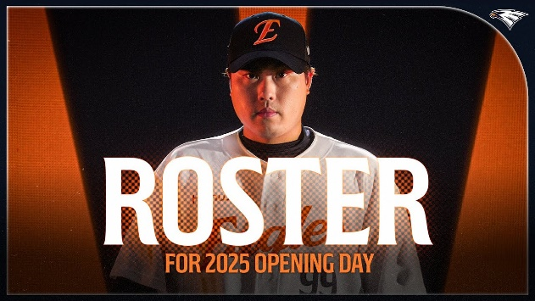 | 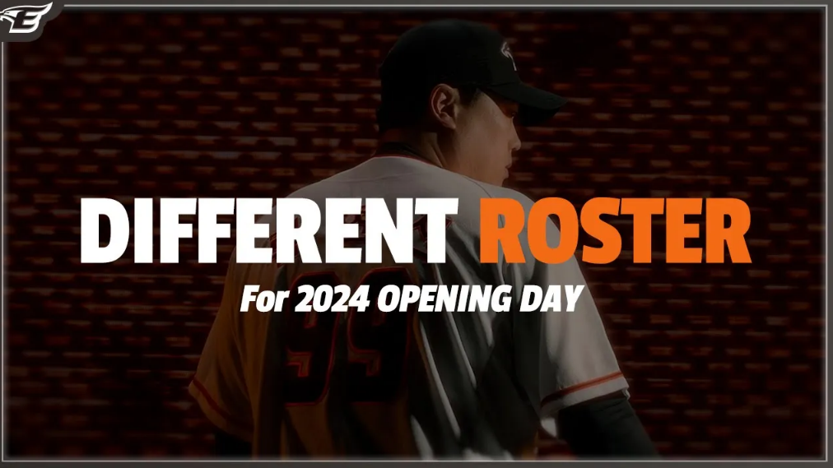
2025 개막엔트리 | 2024 개막엔트리

2) 캠페인 영상:
매 경기 시작 전 경기 붐업 목적의 전광판 상영. 2026시즌 슬로건 공개 시점에 맞춰 릴리즈 / 실사, 애니메이션, 그래픽 기반 등 연출 및 구성 자유
참고 영상 (사진 클릭 시 해당 영상으로 이동)
 | 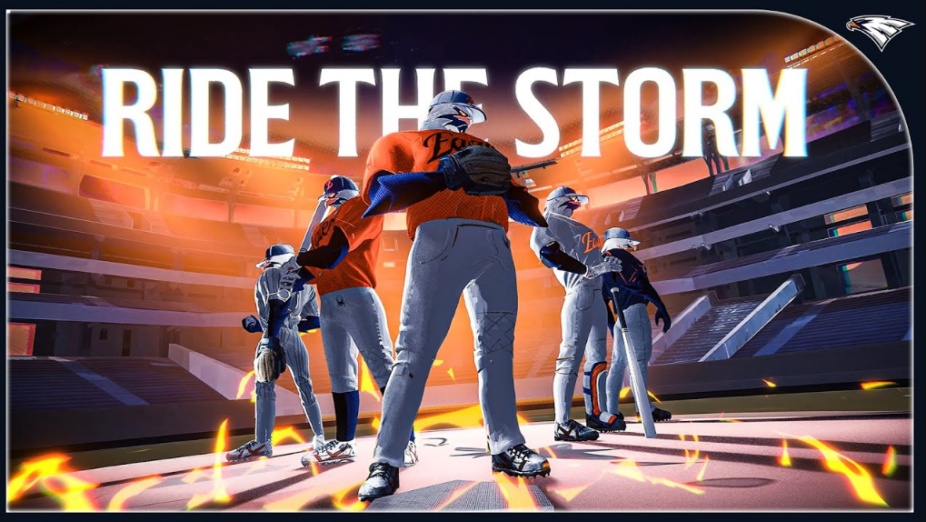
2025 포스트시즌 캠페인 | 2025시즌 캠페인

3) 응원단 퍼포먼스 영상
: 대전 한화생명 볼파크 내 촬영(2026년 3월 중). 러닝타임 3분 내외 / 연출 및 구성 자유
참고 영상 (사진 클릭 시 해당 영상으로 이동)
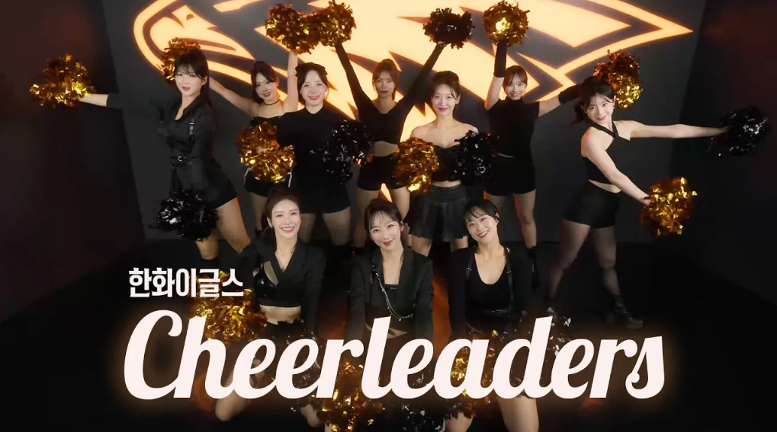 | 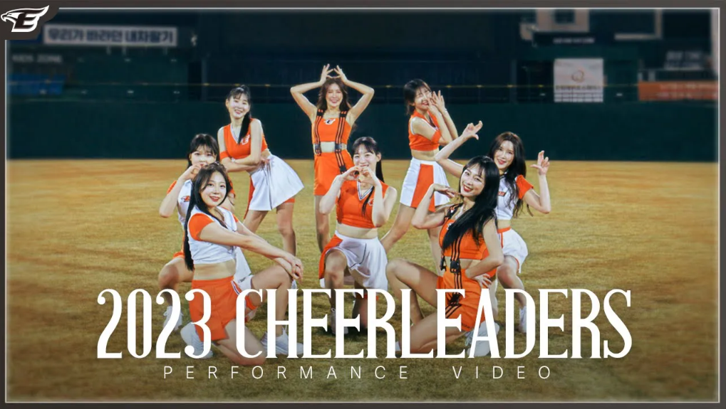
2025 응원단 영상 | 2023 응원단 영상

Ⅱ. 입찰에 관한 사항
2.1 입찰 참가 자격
가. 국가를 당사자로 하는 계약에 관한 법률 시행령 제12조 및 동법 시행규칙 제 14조 규정에 의한 입찰 참가자격 요건을 갖춘 자
나. 국가를 당사자로 하는 계약에 관한 법률 제27조(부정당업자의 입찰 참가 자격제한)에 해당되지 아니한 자
다. 법인 사업자로 입찰 공고일 기준 최근 3년 內 프로스포츠 구단의 프로필 콘텐츠 혹은 스포츠 소재의 브랜드 필름 제작 경험이 있는 업체
라. 다음에 해당하는 업체는 본 입찰에 참가할 수 없음
- 공고일 현재 인․허가 취소, 등록 취소, 휴업, 업무정지 등 행정처분 중에 있는 업체
- 폐업신고 수리를 받은 업체

2.2 입찰 및 사업자 선정
가. 입찰방식: 제한경쟁입찰
나. 낙찰결정방식: 협상에 의한 계약
다. 사업자 선정 방식
- 입찰참가자로부터 제안서를 제출 받고 계약체결기준에 의거 평가 후 협상대상자를 선정. 협상 절차를 통해 결정
- 평가는 기술과 가격에 대한 종합평가로 하되, 비중은
기술평가 80%, 가격평가 20%로 한다.

2.3 제안서 제출
가. 제출 일시/장소: 입찰공고문에 의함
나. 제출 방법: 입찰공고문에 의함(나라장터 전자입찰)
다. 제출서류(제안 요청 사항)
- 영상 제안서(하단의 제안서 내용 항목 참고)
- 가격 제안서(견적서)
- 사실 확인 동의서[별첨1]
- 비밀 유지 서약서[별첨2]
- 용역 실적 증명서(최근 3년 이내 실적)
- 신용평가등급확인서
(신용정보의 이용 및 보호에 관한 법률에 의거 발행한 것)
- 사업자등록증
라. 제안서 필수 포함 내용
- 유사 프로젝트 수행 실적(포트폴리오): 프로스포츠 구단 혹은 스포츠 소재 브랜드 필름 등 기제작 영상 콘텐츠
- ’26년도 한화이글스 프로필 및 캠페인 영상 기획(슬로건 추후 공유):
프로스포츠 구단의 프로필 및 캠페인 영상에 대한 이해 / 2026시즌 한화이글스 프로필 영상의 컨셉 및 레퍼런스 등
- 시스템 및 인프라: 영상 제작 시 투입 가능 리소스(투입 장비, 세부 인력 구성 및 역할 분담)
- 가격 제안
① 선수단 프로필 사진 및 영상 제작 세부비용
② 선수단 캠페인 영상 제작 세부비용
③ 응원단 퍼포먼스 영상 제작 세부비용

2.4 입찰(제안) 서류의 제출 및 반환
가. 제출된 모든 서류는 일절 반환하지 않음
나. 제안 서류와 관련하여 한화이글스에 비용 청구 및 피해보상 등을 요구할 수 없음(낙찰 탈락자에게 제안서 작성에 따른 보상비를 지급하지 아니함)
다. 제출기간 내 접수되지 않은 서류는 인정하지 아니하며, 제출된 서류는 수정 또는 보완할 수 없음
※ 다만 심사상 필요 등의 사유로 한화이글스가 요청하는 경우는 제외함

2.5 입찰(제안) 참가 관련 유의사항
가. 공고일 기준으로 부정당업자 지정 및 자격 정지 중에 있는 자는 입찰에 참가할 수 없으며, 자격심사 후에라도 이러한 사유가 발견되면 공모 참가 자격과 기타 취득한 권리를 박탈함
나. 본 제안요청서에 제시된 사항을 위반하여 작성한 경우, 문서의
위․변조 및 허위의 서류를 제출하거나 기타 부정한 방법으로
응모한 사실이 확인될 경우에는 응모 자격이 박탈되며, 계약
성립 후에라도 이러한 사실이 발견되면 낙찰 취소, 계약 해지 등
권리일체를 박탈함
다. 모든 증빙자료는 발행자격이 있는 기관(단체)에서 발행한
것이라야 함
라. 제안 내용의 전부 또는 일부에 대하여 담합한 사실이 발견
되거나, 담합 하였다고 판단되는 경우에는 제안을 무효로 함.
마. 한화이글스로부터 배부 받은 제안요청서 또는 각종 자료와 제안
과정에서 얻은 정보를 본 제안 외의 목적으로 사용할 수 없음
바. 제출서류 등에 포함되는 특허권, 실용신안권, 의장권, 상표권 등
법령에 의하여 보호받는 제3자의 권리의 대상이 되는 아이디어,
재료, 공법 및 기타 신기술을 사용하는 결과로 발생하는 일체의
책임은 제안사에 있음

Ⅲ. 제안서 평가 및 사업대상자 선정
3.1 제안서 평가
가. 제안 설명회 (필요 시 진행)
- 일시: 2026년 1월 중 *단, 필요 시 진행, 생략 가능
- 장소: 한화이글스 사무실 내 회의실
(대전 중구 대종로 373 대전 한화생명볼파크 3층)
※ 제출마감일에 제출한 파일을 그대로 사용(제출 후 수정불가)
- 제안서 발표는 제안서 접수 순으로 진행
※ 제출서류를 접수한 업체 중 평가위원회의 판단에 의해 제안
설명회가 필요한 업체만을 선정해 진행하며, 진행 시 해당 업체에 별도 통보
- 발표자는 제안사 소속의 당해 사업 담당 PM이 진행해야 함
나. 제안 설명 방법
- 제안설명회 참석하는 인원은 모두 제안업체 소속 직원이어야 함
- 제안서 설명회에 불참할 경우 평가대상에서 제외
- 해당업체의 보안 및 기밀유지를 위하여 발표업체 이외 타 업체의
관계자는 입장 및 청취 불가

3.2 평가방법
가. 기술평가(80%)와 가격평가(20%)로 구분하여 평가 한다.
나. 제안서평가는 평가위원회에서 실시하며, 평가기준 및 배점은
“협상에 의한 계약체결기준”을 기준으로 하되, 본 사업에 맞게
재구성한 기술평가표에 따른다.
다. 제시한 제안 및 요구에 적합하지 않은 내용은 평가대상에서
제외하며, 세부평가 기준은 제안서 접수 후 평가위원회에서
보완할 수 있다.
라. 가격평가는 “협상에 의한 계약체결기준” 입찰가격 평점산식에
따른다.
마. 제안업체는 평가위원회, 평가방법, 평가결과에 대해 일체이의를
제기할 수 없으며, 제안서 평가결과의 세부내용 및 협상결과는
공개 하지 않는다.

3.3 평가기준
가. 평가항목 및 배점기준
구 분 |  | 평가항목 | 평가내용 | 배 점 | 비 고
기술  능력  평가  (80점) | 정량  평가  (10점) | 경영  상태 | ○ 기업신용도 평가 등급 | 5 | 계 량
기술  능력  평가  (80점) | 정량  평가  (10점) | 유사 용역  수행 실적 | ○ 최근 3년간 사업 수행 실적 | 5 | 계 량
기술  능력  평가  (80점) | 정  성  평  가  (70점) | 과업수행  이해도 | ○ 사업의 이해도 및 체계성  - 제안요청사항의 명확한 이해 | 20 | -
기술  능력  평가  (80점) | 정  성  평  가  (70점) | 전문성 | ○ 참여 인력의 전문성  ○ 영상 제작 및 디자인 역량  ○ 영상 컨셉 기획 및 구성 능력 | 40 | -
기술  능력  평가  (80점) | 정  성  평  가  (70점) | 운영 및 관리 | ○ 추진 일정 및 협의 계획의 적절성 | 10 | -
가 격  (20점) |  | 입찰 가격 | ○ 제안사 입찰가격 평가 | 20 | 계  량
계 |  |  |  | 100
※ 가격평가 : 입찰가격평가배점한도 × (최저입찰가/당해입찰가)

나. 주요 평가항목별 세부내용
① 기업신용도 평가(신용등급평가 기준 적용) : 5점
○「신용정보의 이용 및 보호에 관한 법률」제4조 제1항 제1호 또는 제4호의 업무를 영위하는 신용정보업자가 발행하는
「신용평가 등급 확인서」를 기준으로 평가
○ 평가지표
회사채에 대한  신용평가 등급 | 기업어음에 대한  신용평가 등 급 | 기업신용평가 등급 | 평점(점)
AAA | - | AAA | 5.0
AA+, AA0, AA- | A1 | AA+, AA0, AA- | 4.9
A+ | A2+ | A+ | 4.8
A0 | A20 | A0 | 4.7
A- | A2- | A- | 4.6
BBB+ | A3+ | BBB+ | 4.5
BBB0 | A30 | BBB0 | 4.4
BBB- | A3- | BBB- | 4.3
BB+, BB0 | B+ | BB+, BB0 | 4.2
BB- | B0 | BB- | 4.1
B+, B0, B- | B- | B+, B0, B- | 4.0
CCC+ 이하 | C 이하 | CCC+ 이하 | 3.9
주) 1.「신용정보의 이용 및 보호에 관한 법률」제4조 제4항 제1호 또는 제4호의 업무를 영위하는 신용정보업자가 입찰공고일 이전에 평가한 유효기간내에 있는 회사채, 기업어음, 기업신용평가등급을 기준으로『신용평가전문기관』및『조달청신용평가등급조회시스템』또는
『중소기업제품 공공구매정보망』에 따라 조회된 신용평가등급으로 평가하되 가장 최근의 신용평가등급으로 평가한다.
2. ‘신용평가등급 확인서’가 확인되지 않은 경우에는 최저등급으로 평가하며, 유효기간 만료일이 입찰공고일인 경우에도 유효한 것으로 평가한다.
3. 합병한 업체에 대하여는 합병후 새로운 신용평가등급으로 심사하며 합병후의 새로운 신용평가등급이 없는 경우에는 합병대상업체 중 가장 낮은 신용평가등급을 받은 업체의 신용평가등급으로 평가한다.
② 용역수행 실적(공고당일 사업이 완료된 실적에 한함) : 5점
○ 용역실적 기준 : 5점
수행규모 | 2.0억원 이상 | 2.0억원 미만 | 1.5억원 미만 | 1.0억원 미만
배 점 | 5.0 | 4.5 | 4.0 | 3.5
- 입찰공고일 전일 기준 최근 3년간 단일 실적 1억원 이상(부가세 포함)
또는 합산하여 2억원 이상인 업체
- 유사사업 실적인정범위
: 국가, 지방자치단체 또는 공공기관, 국제기구, 민간기업 등에서 발주한
사업으로 스포츠 소재의 브랜드 필름 혹은 프로스포츠 구단의 프로필
콘텐츠 제작 경험
- 실적은 준공 또는 납품 완료된 것만 인정

다. 유의사항
○ 아래사항 중 하나에 해당하는 경우 실격으로 처리한다.
- 제안업체가 등록 취소, 휴업, 폐업, 업무정지 등의 사실을
숨기고 응모한 사실이 발견되었을 때
- 응모신청서 및 기타 제출된 제반 서류에 허위사실을 기재했을 때
- 심사과정 등에 정당한 사유 없이 이의를 제기할 때
- 제출된 서류 등에 중대한 허위사실이 발견되었을 때
- 그 밖에 평가위원회에서 제안서가 실격이라고 의결한 경우
○ 제안된 제안서 및 관련서류는 반환하지 않으며, 제안요청서,
과업내용, 입찰유의, 계약조건 등 입찰관련 제반 법령 및 규정을
숙지한 후 입찰에 참여하여야 한다.

4. 협상적격자 선정 및 협상순위
가. 평가위원회에서 제안서 평가결과 기술능력(80점)과
가격평가(20점) 점수를 합산하되, 제안서 평가결과 기술능력
평가분야 배점 한도의 85%(68점) 이상인 자를 협상적격자로
선정한다.
나. 협상순서는 협상적격자의 기술능력평가 점수와 입찰가격평가
점수를 합산하여 합산점수의 고득점순에 따라 결정하고,
합산점수가 동일한 제안자가 2인 이상일 경우 기술평가 점수가
높은 제안사로 결정하고, 기술평가 점수도 동일할 경우
배점한도가 높은 항목의 점수 순으로 순위를 결정한다.
다. 협상기준에 의거 종합순위 1위부터 순차적으로 협상하여
한화이글스와 가장 유리하다고 인정되는 사업자를 낙찰자로
결정한다.
라. 협상순위에 따라 결정된 협상대상자와 협상이 이루어지면,
차 순위 업체와는 협상하지 아니한다.
마. 구체적인 협상안은 제안서 평가 시 제안한 사항과
한화이글스에서 필요하다고 요구하는 사항 등 상호 협상을 통해 제안서의 내용을 조정하여 계약체결 한다.

[별첨 #1]

사실 확인 동의서

귀사는 "2026시즌 한화이글스 프로필 및 캠페인 영상 제작대행”의 사업자 선정에 관한 제안서를 제출함에 있어, 본 제안서가 귀사의 제안요구서에 기초하여 작성되었으며, 제안서에 기재된 내용은 사실임을 확인합니다.

202 년 월 일

회사명 :
주 소 :
사업자 등록 번호 :
대 표 자 : (인)

㈜한화이글스 귀하

[별첨 #2]

비밀 유지 서약서

귀사는 "2026시즌 한화이글스 프로필 및 캠페인 영상 제작대행”의 사업자 선정에 참여함에 있어, 한화이글스에서 제공한 자료, 사업 계획, 제반 정보를 제안서 작성 외 목적으로 사용하거나, 언론 기관을 포함한 제 3자에게 공개, 누설하지 않을 것을 서약합니다.

202 년 월 일

회사명 :
주 소 :
사업자 등록 번호 :
대 표 자 : (인)

㈜한화이글스 귀하

